**TRƯỜNG ĐẠI HỌC QUY NHƠN**

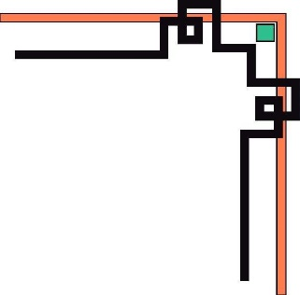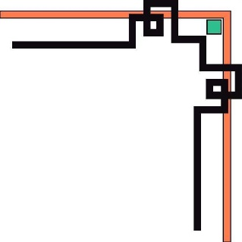

**KHOA CÔNG NGHỆ THÔNG TIN**

---a & b---



**BÁO CÁO CUỐI KỲ**

**HỌC PHẦN: THỰC HÀNH LÀM VIỆC NHÓM**

WEBSITE QUẢN LÍ TRƯỜNG MẦM

Giảng viên hướng dẫn: Trần Thị Liên

Nhóm sinh viên: Nguyễn Tấn Anh Nguyễn Ngọc Khả

**Quy Nhơn, tháng 12 năm 2023**

**MỤC LỤC**

I. TỔNG QUAN 2

1. Mục tiêu đề tài 3

II. PHÂN TÍCH THIẾT KẾ HỆ THỐNG 4

1. Yêu cầu chức năng 4

1.1. Đặc tả chức năng (use cases) 4

2. Yêu cầu phi chức năng 9

3. Lược đồ cơ sở dữ liệu 9

5. Đặc tả giao diện màn hình 10

5.1. Đặc tả màn hình danh sách sản phẩm 11

5.2. Đặc tả màn hình đăng ký: 12

5.3. Đặc tả màn hình cập nhật sản phẩm 14

III. KIỂM THỬ PHẦN MỀM 15

1. Các test cases 15

**I. TỔNG QUAN**

**1. Mục tiêu đề tài**

**a. Lý do chọn đề tài**

Hiện nay thì nhu cầu về giáo dục mầm non đang phát triển mạnh mẽ song song theo đó thời kì công nghệ số thay cho thủ công .Vì vậy cần nhóm chúng em đã phát triển trang website quản lí trường mầm non để phụ vụ nhu cầu cần thiết đó:

- Mua thức ăn online

- Đặt vé xe online

- Mua vé xem phim online

Và không thể thiếu giáo dục, nắm bắt được cơ hội này thì nhóm đã nghĩ ra ý tưởng và tạo ra phần mềm quản lý website trường mầm non Happy House.

**b. Phát biểu đề tài**

Hệ thống quản lý website trường mầm non Preschool Management Website (PMW) do nhóm chúng em phát triển có tên là Happy House.

Hệ thống cho phép khách hàng có thể xem thông tin về thông tin giáo viên: Xem tên, bằng cấp, thông tin chuyên môn, mô tả về khả năng nổi bật, có thể tìm kiếm nhanh về giáo viên mong muốn.

Khách hàng có thể đăng kí thuận tiện cho việc đăng kí lớp học và theo dõi trong quá trình học tập. Khi khách hàng muốn đăng kí lóp học thì có thể đăng kí ngay bằng cách nhấn nút “Đăng kí” tại trang “Trang chủ” hoặc ở các trang khác của Website, sau đó học sinh sẽ được thêm vào lớp học mà khách hàng đã đăng kí trước đó, tại đây khách hàng có thể thay đổi tên hoạc nội dung ghi chú . Khi nhấn nút đăng kí hệ thống sẽ lưu thông tin học sinh và thông báo đăng kí thành công.

Người quản trị có 1 trang riêng dùng cho việc quản lý các hoạt động, lớp học, giáo viên, danh sách học sinh đã đăng kí của website bằng cách đăng nhập vào trang này, người quản trị có thể xem danh sách trẻ đăng kí. Ngoài ra người quản trị còn có thể thêm, sửa, xóa, cập nhật các hoạt động có trong hệ thống, cập nhật thông tin về thông tin của khách hàng.

Người quản trị cũng có thể thêm, sửa, xóa, cập nhật các danh mục trong hệ thống.

**c. Phát biểu mục tiêu đề tài dự án**

Là hệ thống quản lý một trường mầm non do nhóm tự phát triển. Hệ thống giúp khách hàng dễ đăng kí, tra cứu thông tin các hoạt động diễn ra trong trường qua trang website của nhà trường.

Giúp người quản trị dễ dàng quản lý các hoạt động có trong hệ thống cũng như các thông tin mà khách hàng đã đặt.

**d. Tổng quan các chức năng**

|  |  |
| --- | --- |
| **Khách hàng** | **Người Quản trị** |
| - Tìm kiếm sản phẩm theo tên | - Đăng nhập cho quản trị viên  + Xem thông tin người quản trị |
| - Xem chi tiết sản phẩm | - Quản lý danh mục giáo viên:  + Hiển thị, thêm, sửa và xóa thông tin giáo viên. |
| - Xem sản phẩm theo danh m ục | - Quản lý danh mục hoạt động:  + Hiển thị, thêm, sửa và xóa các hoạt động trong trường. |
| - Đăng kí | - Quản lý danh mục lớp học:  + Hiển thị, thêm, sửa và xóa các hoạt động trong trường. |
|  | -Quản lý danh sách hồ sơ học sinh  +Hiển thị sửa, xóa, tìm kiếm danh sách các học sinh tại trường. |
|  | -Quản lý danh sách học sinh đăng ký  +Hiển thị sửa, xóa , tìm kiếm danh sách các học sinh đăng ký hồ sơ. |

|  |
| --- |
|  |

**II. PHÂN TÍCH THIẾT KẾ HỆ THỐNG**

**1. Yêu cầu chức năng**

**1.1. Đặc tả chức năng (use cases)**

**a. Use case tạo mới đăng kí**

|  |  |
| --- | --- |
| Mã Use case | UC-01 |
| Tên Use case | **Khách hàng tạo mới đăng kí hồ sơ** |
| Tác nhân (Actor) | Khách hàng |
| Level | User Goal |
| Mô tả ngắn (Brief) | Khách hàng có thể đăng kí mới thông tin học sinh. |
| Tiền điều kiện (Preconditions) | Khách hàng cần phải truy cập vào trang website. |
| Kết quả (Postconditions) | Một hồ sơ mới được đăng kí và lưu trên hệ thống. |
| Điều kiện kích hoạt use case  (Triggers – specific business event) | Khách hàngmuốn đăng kí hồ sơ mới trên hệ thống. |
| Luồng sự kiện chính  (Main scenario, basic flow) | 1. Nhấn vào nút “Đăng Ký” trên giao diện chính 2. Hệ thống chuyển qua giao diện “Đăng Ký” 3. Khách hàng nhập đầy đủ thông tin theo yêu cầu và nhấn nút “Đăng ký” |
| Luồng sự kiện phụ  (Extensions) | Không có |

**b. Use case xem thông tin hoạt động trang web**

|  |  |
| --- | --- |
| Mã Use case | UC-02 |
| Tên Use case | **Xem thông tin hoạt động trang web** |
| Tác nhân (Actor) | Khách hàng |
| Level | User Goal |
| Mô tả ngắn (Brief) | Khách hàng có thể xem thông tin các hoạt động của trường thông qua trang website. |
| Tiền điều kiện (Preconditions) | Khách hàng cần phải truy cập vào trang website. |
| Kết quả (Postconditions) | - Hệ thống hiển thị thông tin các hoạt động.  - Các thông tin của hoạt động bao gồm: hình ảnh, video, địa điểm, mô tả cụ thể hoạt động. |
| Điều kiện kích hoạt use case  (Triggers – specific business event) | Khách hàng muốn xem lại thông tin các hoạt động đã qua. |
| Luồng sự kiện chính  (Main scenario, basic flow) | **1.** Nhấn vào trang “hoạt động” để xem thông tin.  **2.** Hệ thống hiển thị ra các thông tin chi tiết của hoạt động. |
| Luồng sự kiện phụ  (Extensions) | Không có |

**c. Use case xem thông tin lớp học**

|  |  |
| --- | --- |
| Mã Use case | UC-03 |
| Tên Use case | **Xem thông tin lớp học** |
| Tác nhân (Actor) | Khách hàng |
| Level | User Goal |
| Mô tả ngắn (Brief) | Khách hàng có thể xem chi tiết lớp học mà mình đang quan tâm. |
| Tiền điều kiện (Preconditions) | Khách hàng cần phải truy cập vào trang website. |
| Kết quả (Postconditions) | Hệ thống hiển thị thông tin các lớp học theo độ tuổi. |
| Điều kiện kích hoạt use case  (Triggers – specific business event) | Khách hàng muốn xem lớp học mà mình đang quan tâm . |
| Luồng sự kiện chính  (Main scenario, basic flow) | **1.** Khách hàng chọn vào trang “Lớp Học” để xem chi tiết về lớp học đang quan tâm.  **2.** Hệ thống hiển thị các các lớp học đang quan tâm đến. |
| Luồng sự kiện phụ  (Extensions) | Không có |

**d. Use case tìm kiếm hoạt động**

|  |  |
| --- | --- |
| Mã Use case | UC-04 |
| Tên Use case | **Tìm kiếm hoạt động theo tên** |
| Tác nhân (Actor) | Khách hàng |
| Level | User Goal |
| Mô tả ngắn (Brief) | Khách hàng có thể tìm kiếm các hoạt động theo tên. |
| Tiền điều kiện (Preconditions) | Khách hàng cần phải truy cập vào trang website. |
| Kết quả (Postconditions) | Hệ thống sẽ hiển thị danh sách các hoạt động gồm: hình ảnh ,video , tên hoạt động và chi tiết giới thiệu hoạt động theo từ khóa mà khách hàng yêu cầu. |
| Điều kiện kích hoạt use case  (Triggers – specific business event) | Khi khách hàng muốn tìm kiếm hoạt động trên hệ thống. |
| Luồng sự kiện chính  (Main scenario, basic flow) | 1. Khách hàng nhập tên hoạt động cần tìm kiếm vào ô tìm kiếm trên trang “Hoạt Động” và nhấn nút tìm kiếm. 2. Hệ thống sẽ hiện thị danh sách các sản phẩm gồm: hình ảnh, video, tên hoạt động và chi tiết hoạt động theo từ khóa mà khách hàng yêu cầu. |
| Luồng sự kiện phụ  (Extensions) | Không có |

**e. Use case cập nhật thông tin trong trang admin**

|  |  |
| --- | --- |
| Mã Use case | UC-05 |
| Tên Use case | **Cập nhật thông tin trong trang admin** |
| Tác nhân (Actor) | Admin |
| Level | User Goal |
| Mô tả ngắn (Brief) | Khách hàng có thể cập nhật, thêm, sửa, xóa tên, địa điểm, hình ảnh, video,... trong trang admin. |
| Tiền điều kiện (Preconditions) | Phải đăng nhập vài hệ thống admin. |
| Kết quả (Postconditions) | Admin có thể thêm, sửa, xóa các thông tin trong trang admin. |
| Điều kiện kích hoạt use case  (Triggers – specific business event) | Khi admin muốn tìm kiếm thông tin trên hệ thống. |
| Luồng sự kiện chính  (Main scenario, basic flow) | 1. Đăng nhập vài trang “Admin” 2. Hệ thống chuyển đến trang admin hiển thị bao gồm các hoạt động, thông tin chi tiết giáo viên, danh sách trẻ mới, danh sách trẻ đã đăng kí,... 3. Nếu muốn cập nhật, thêm, sửa, xóa các thông tin ta cần nhấp vài thư mục cần sửa để thực hiện. 4. Thêm, sửa, xóa thông tin cần thực hiên rồi bấm vào nút lưu để lưu thông tin vừa thục hiện. |
| Luồng sự kiện phụ  (Extensions) | Không có. |

**2. Yêu cầu phi chức năng**

**a. Môi trường**

Hệ thống hoạt động tốt trên Google Chrome trên tất cả các trình duyệt khác.

**b. Hiệu suất**

- Chức năng tìm kiếm hoạt động trả kết quả trong vòng tối đa 2 giây.

- Thời gian hiển thị thông tin chi tiết của hoạt động trong vòng tối đa 2 giây.

- Số lỗi khi một người sử dụng thành thạo thực hiện các chức năng không quá 2lỗi/giờ sử dụng

- Hệ thống có thể xử lý tối đa 1000 người dùng cùng lúc.

**3. Lược đồ cơ sở dữ liệu**

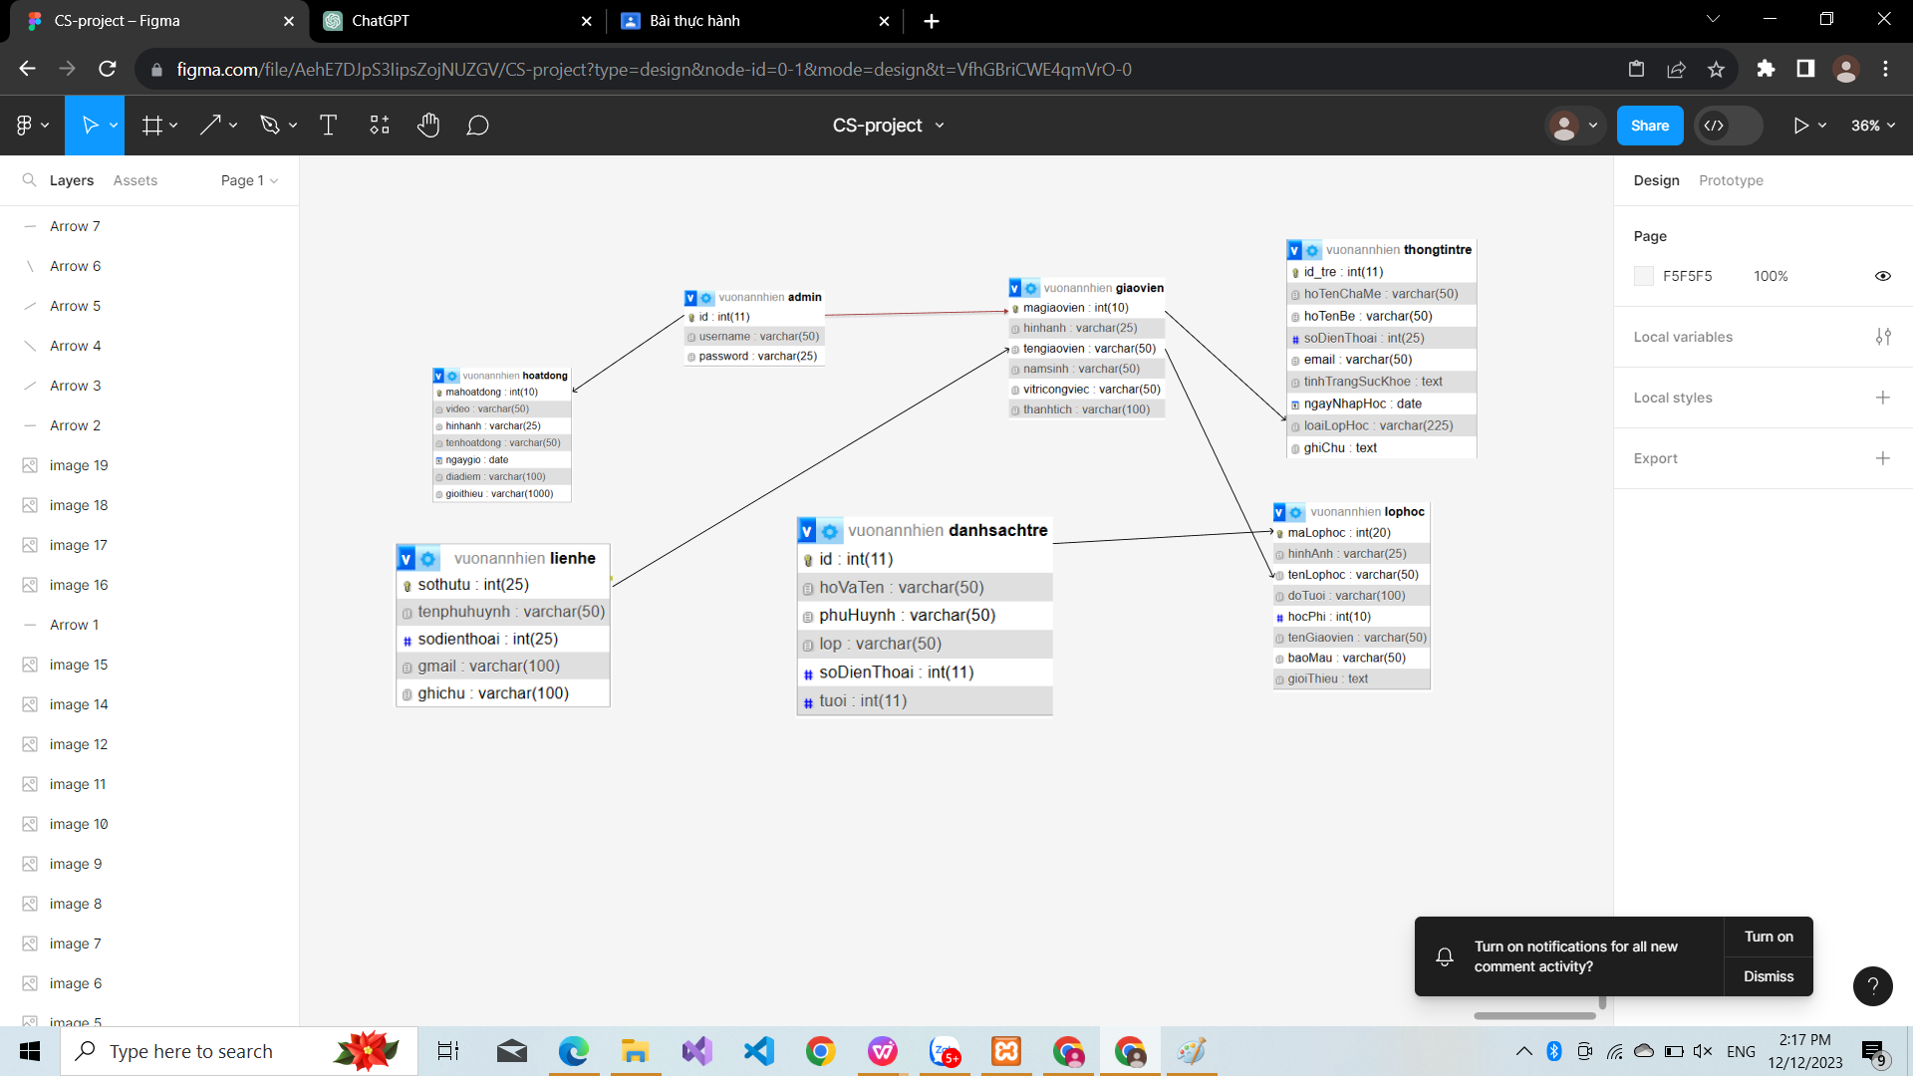

**5. Đặc tả giao diện màn hình**

**5.1. Đặc tả màn hình danh sách sản phẩm**

**a. Tổng quan:**

- Màn hình cho phép người dùng xem giới thiệu cá các mục của trang web.

- Màn hình này hiện lên khi người dùng nhấn vào nút “TRANG CHỦ” trên giao diện chính hoặc khi trang web được tải lên.

**b. Giao diện màn hình**

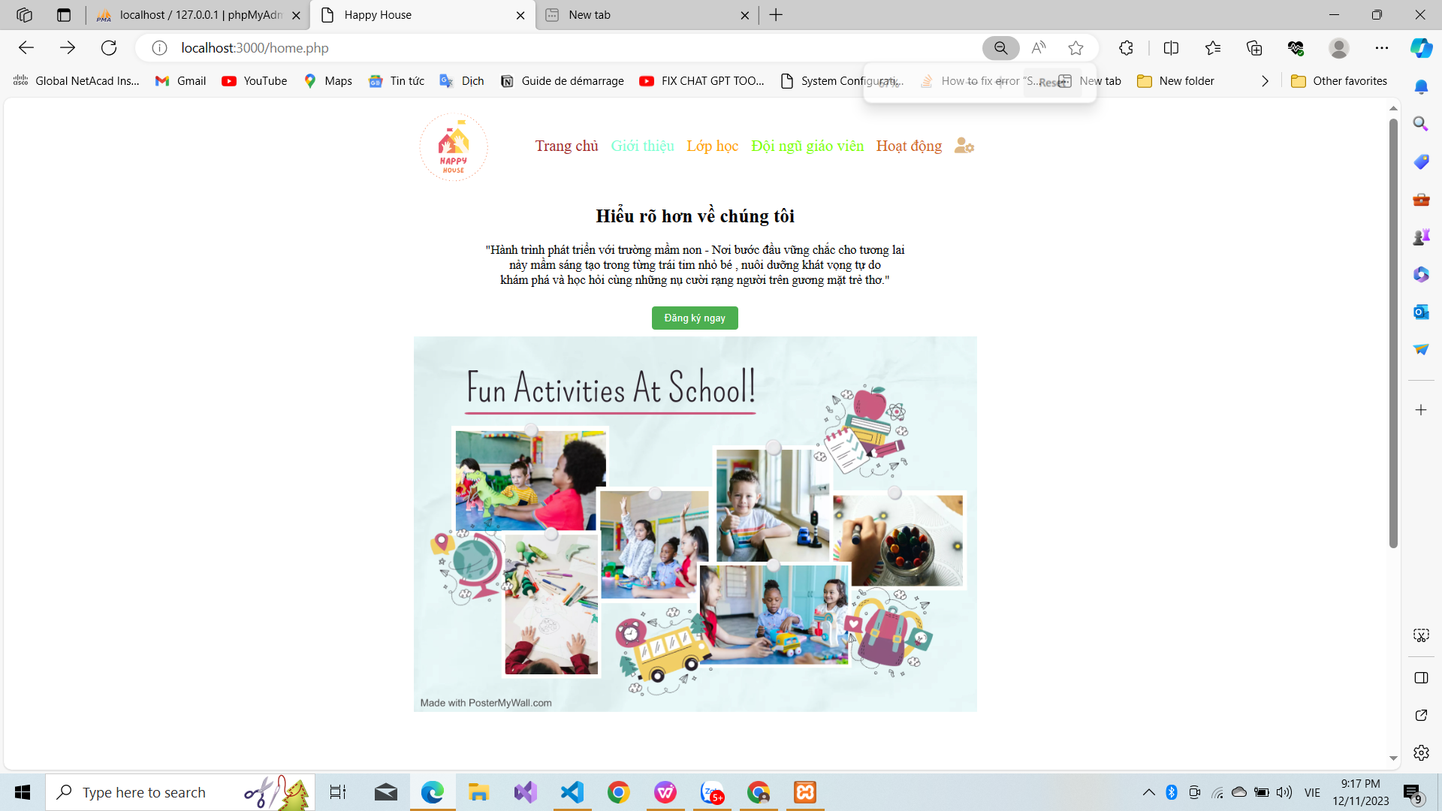

**c. Các thành phần của màn hình**

|  |  |  |  |
| --- | --- | --- | --- |
| STT | Tên | Kiểu | Mô tả |
| 1 | Menu ngang | A | Chuyển sang trang tương ứng |
| 2 | Quảng cáo | Image | Hiển thị các sản phẩm nổi bật của trang web |
| 6 | Thông tin giới thiệu | P | Thông tin giới thiệu trường mầm non |
| 9 | Nút đăng ký ngay | Button | Chuyển tới trang đăng ký |
| 10 | Nút admin | Icon | Chuyển tới trang admin |
| 11 | Footer | Label | Hiển thị thông địa chỉ, mail, số điện thoại |

**d. Những thao tác chính với màn hình**

*a. Tìm kiếm hoạt động:*

- Người dùng nhập nội dung vào ô tìm kiếm và nhấn vào nút tìm kiếm.

- Hệ thống sẽ cho ra kết quả tìm kiếm phù hợp. Song song nếu k có thông tin vừa khớp với kết quả hệ thống sẽ bỏ trống.

*b. Chi tiết sản phẩm:*

- Với mỗi hoat động khách hàng cần xem chi tiết chỉ cần nhấn vào mục cần xe hệ thống sẽ chuyển sang trang chi tiết cho hoạt động vừa chọn.

*c. Đăng ký :*

- Với thao tác nhấn vào nút “Đăng ký ngay ” hệ thống sẽ chuyển sang trang giao diện cho khách hàng điền thông tin chi tiết học sinh sau đó nhấn nút “Đăng ký ngay” hệ thống sẽ lưu lại thông tin vừa đăng ký.

­­­­**5.2. Đặc tả màn hình đăng ký:**

**a. Tổng quan**

- Màn hình cho phép khách hàng điền đầy đủ thông tin chi tiết của học sinh.

- Màn hình này hiện lên khi khách hàng nhấn vào nút “Đăng ký ngay” trên giao diện chính.

**b. Giao diện màn hình**

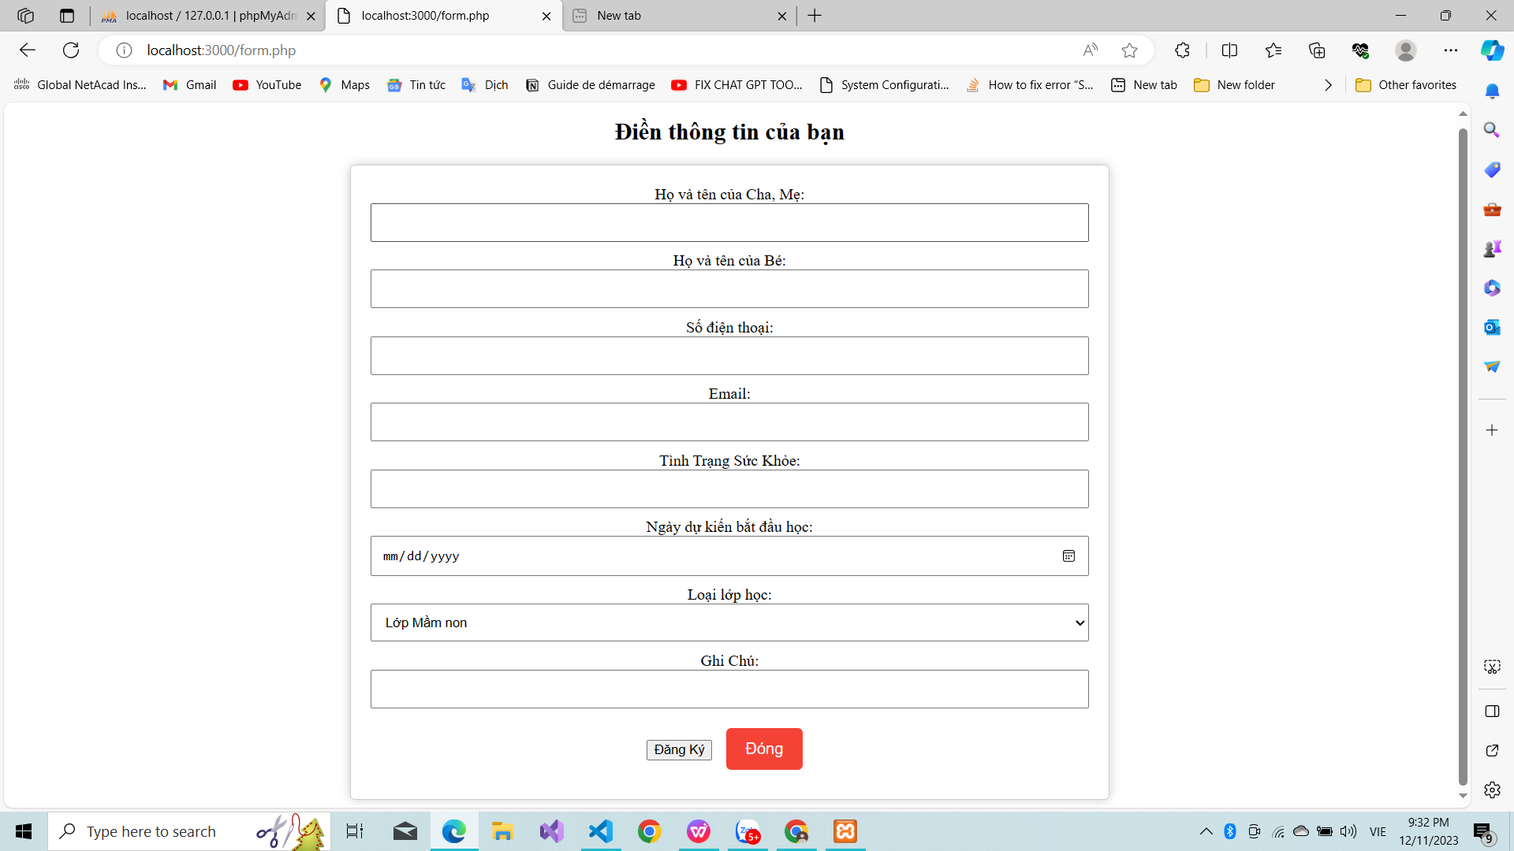

1

**c. Các thành phần của màn hình**

|  |  |  |  |
| --- | --- | --- | --- |
| STT | Tên | Kiểu | Mô tả |
| 1 | Menu ngang | H2 | Tiêu đề |
| 2 | Tiêu đề | Label | Hiển thị các thông tin khách hàng cần biết. |
| 3 | Ô trống điền thông tin | Input | Hiển thị ô trống để khách hàng điền thông tin cần thiết. |
| 4 | Đóng | Button | Đóng trang đăng ký |
| 5 | Đăng ký | Button | Lưu lại thông tin vừu nhập |

**d. Những thao tác chính với màn hình**

*a. Xóa sản phẩm*

- Admin nhấn vào nút “Xóa” để xóa thông tin cần xóa.

*b. Chỉnh sửa thay đổi nội dung*

*-* Admin nhấn vào nút “Chỉnh sửa” để thay đổi thông tin cần chỉnh sửa sau đó nhấn vào nút “Cập nhật” để lưu lại thông tin vừa cập nhật.

- Admin nhấn vào nút”Quay lại” để tiếp tục lựa chọn bài viết cần chỉnh sửa .

*c. Thêm hoạt động mới*

- Admin nhấn vào nút “Thêm hoạt động mới” sau đó sẽ chuyển qua trang khác để điền thông tin cần thiết.

- Admin nhất vào nút “Thêm” để lưu lại các thông tin hoạt động vừa điền.

­­­­**5.3. Đặc tả màn hình cập nhật sản phẩm**

**a. Tổng quan**

- Màn hình cho phép admin cập nhật thêm và sửa các thông tin về hoạt động cùa nhà trường bao gồm : hình ảnh, video, nội dung, địa điểm,.....

- Màn hình này hiện lên khi admin đăng nhập vài trang admin.

**b. Giao diện màn hình**

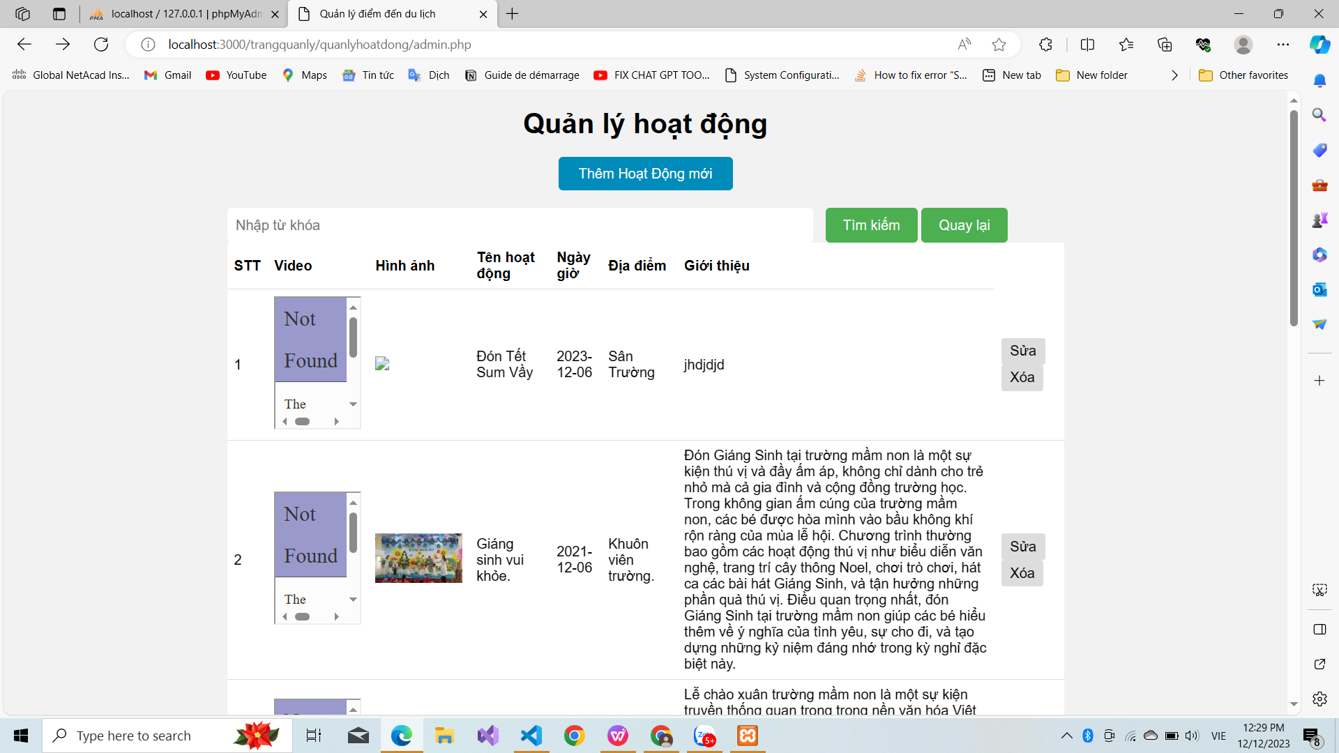

**c. Các thành phần của màn hình**

|  |  |  |  |
| --- | --- | --- | --- |
| STT | Tên | Kiểu | Mô tả |
| 1 | Tiêu đề | H1 | Dùng để hiện thị nội dung tiêu đề |
| 2 | Đăng kí mới | Button | Dùng để sang trang đăng kí mới |
| 3 | Tìm kiếm | Input | Nhập tên hoạt động cần tìm |
| 4 | Nút tìm kiếm | Button | Truy vấn nội dung cần tìm |
| 5 | Tiêu đề | Th | Mô tả nội dung bên dưới |
| 6 | Ảnh | Img | Hiển thị ảnh |
| 7 | Video | Video | Hiển thị video |
| 8 | Nội dung chi tiết | P | Hiển thị nội dung chi tiết |
| 9 | Ngày, giờ | Td | Hiển thị ngày, giờ |
| 10 | Sửa | Button | Nhấn để cập nhật thông tin |
| 11 | Xóa | Button | Nhấn để xóa hoạt động |

**d. Những thao tác chính với màn hình**

*a. Cập nhật*

- Người dùng chọn và chỉnh sửa các nội dung muốn cập nhật. Tiếp đến nhấn nút “Cập nhật” để cập nhật lại thông tin , nhấn nút “Trở về” để trở về trang Admin.

**III. KIỂM THỬ PHẦN MỀM**

**1. Các test cases**